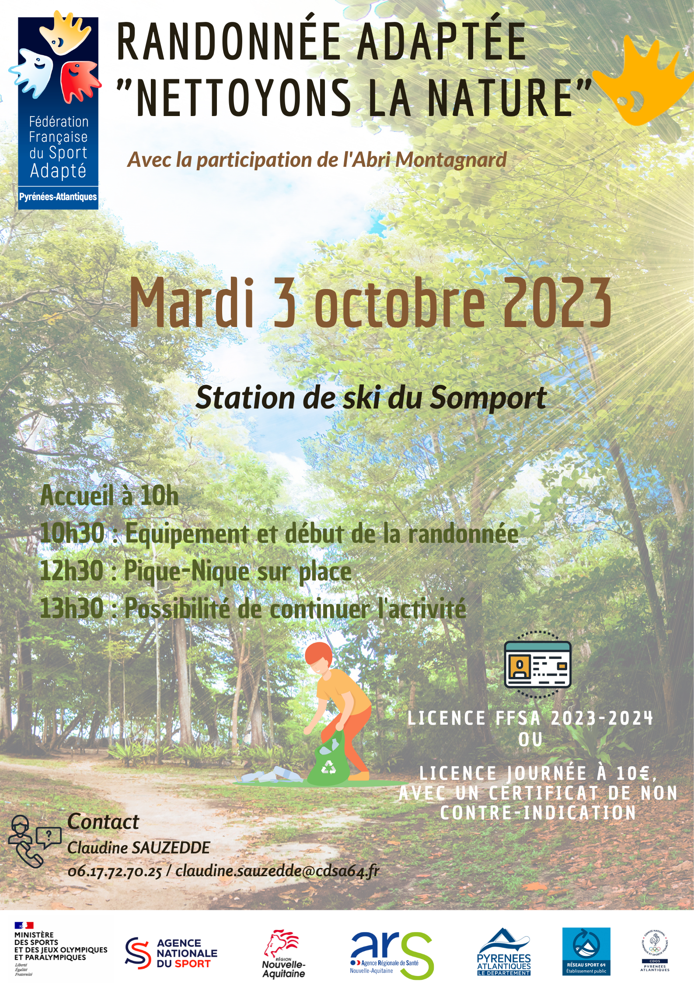

**Fiche d’inscription**

**Journée :** Randonnée Adaptée « Nettoyons la Nature »

**Date :** Mardi 3 Octobre 2023  
**Lieu :** Station de ski du Somport

**Date limite d’inscription :** Mardi 26 Septembre 2023

**Programme :**

* 10h : Accueil offert par l’Abri Montagnard
* 10h30 : Equipement et début de la randonnée
* 12h30 : Fin de la randonnée et repas tiré du sac dans la salle hors-sac

|  |  |
| --- | --- |
| ***Association / Etablissement :………………………………..***  Nom du Responsable à contacter : …………………………  *Tel :……………………………….*  *Mail :…………………………......*  ***Nom et Prénom des accompagnateurs :………………………………………….***  *Tel :………………………………*  *Mail :…………………………….* | *N° Affiliation association :* |
|  |

|  |  |  |  |  |  |
| --- | --- | --- | --- | --- | --- |
| **Nom, Prénom** | **N° Licence « Sport Adapté » 2023-2024** | **Licence journée (cocher la case) + date du certificat médical** | **Année de naissance** | **Homme (H)**  **Femme**  **(F)** | **Repas**  **Oui / Non** |
|  |  |  |  |  |  |
|  |  |  |  |  |  |
|  |  |  |  |  |  |
|  |  |  |  |  |  |
|  |  |  |  |  |  |
|  |  |  |  |  |  |
|  |  |  |  |  |  |
|  |  |  |  |  |  |
|  |  |  |  |  |  |